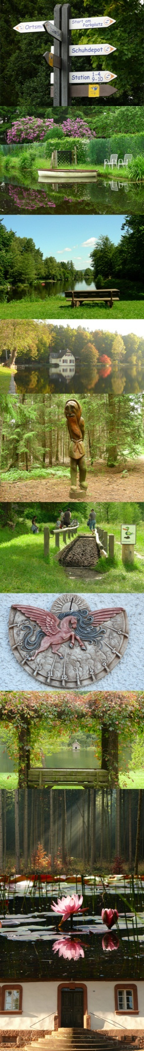

Aperitifs
 | Martini, rot | 5 cl | 4,50 | €
 | Martini, weiß | 5 cl | 4,50 | €
 | Campari – Soda ¹⁾ | 0,25 l | 4,50 | €
 | Campari – Orange ¹⁾ | 0,25 l | 4,80 | €
 | Wein Aperitif, mild | 5 cl | 4,50 | €
 | Kir, Weißwein mit Cassis | 0,1 l | 4,50 | €
 | Amer Bière | 0,3 l | 4,80 | €
 | Aperol Spritz | 0,25 l | 4,80 | €

 | Vorspeisen
 | Markklößchensuppe |  | 4,90 | €
 | Knoblauchsuppe  mit Croutons ^{a)} |  | 4,50 | €
 | Gegrillte Peperoni  mit Knoblauch und Brot ^{a)} |  | 7,90 | €
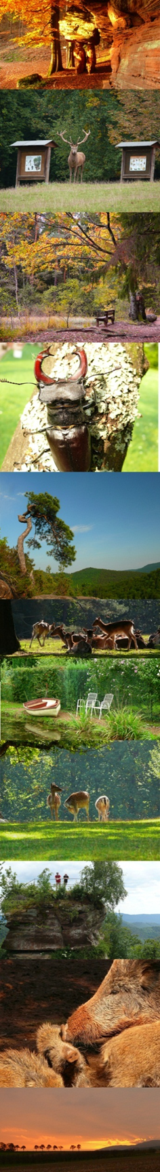 | Gegrillter Schafskäse  mit Tomaten, Peperoni, Knoblauch und Brot ^{a)} |  | 9,90 | €
 | Black Tiger Garnelen mit Knoblauch an Blattsalat mit Balsamico und Brot ^{a)} |  | 11,80 | €
 | Gulaschsuppe  mit Brot ^{a)} |  | 5,50 | €
 | Wildgulaschsuppe mit Brot ^{a)} |  | 5,90 | €

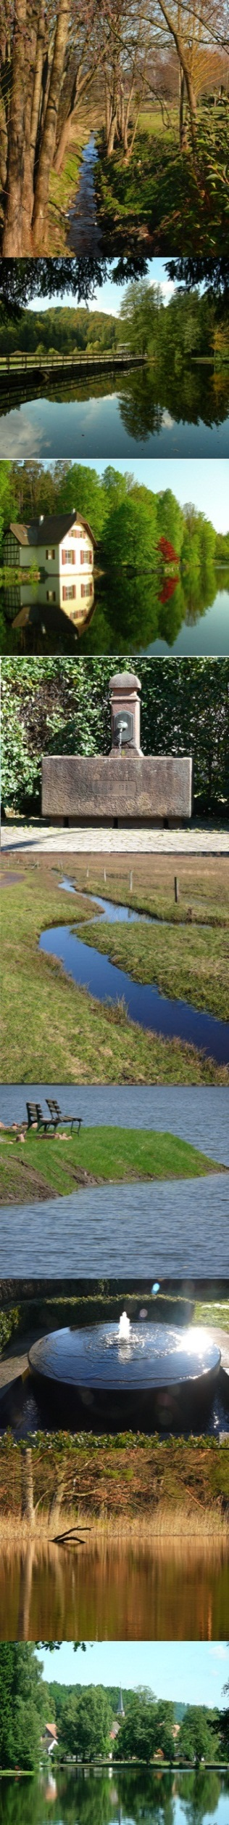 | Gerichte vom Schwein
 |  | Klein |  |  | Groß
 | Schnitzel „Wiener Art“ paniert, ^{a)c)d} mit Pommes frites und Salat vom Buffet ^{c)d)e)g)} | 14,90 | € |  | 15,90 | €
 | Rahmschnitzel paniert, ^{a)c)d}  mit Champignonrahmsauce ^{a)d)i)}  Pommes und Salat vom Buffet ^{c)d)e)g)} | 15,90 | € |  | 16,90 | €
 | Pfefferrahmschnitzel paniert, ^{a)c)d} Pommes und Salat vom Buffet ^{c)d)e)g)} | 15,90 | € |  | 16,90 | €
 | Schnitzel „Maimont“ paniert, ^{a)c)d)}  mit Preiselbeeren und Käse ¹⁾ überbacken, Kroketten und Salat vom Buffet ^{c)d)e)g)} | 17,90 | € |  | 18,90 | €
 | Cordon bleu ^{a)c)d}  mit Hinterschinken ²⁾ ³⁾ und Käse ¹⁾ mit Pommes und Salat vom Buffet ^{c)d)e)g)} |  |  |  | 18,90 | €
 | Cordon bleu „Maimont“ ^{a)c)d)}  mit Schafskäse ,Knoblauch, Pommes und Salat vom Buffet ^{c)d)e)g)} |  |  |  | 19,90 | €
 | Geflügel
 | Paniertes Putenschnitzel ^{a)}„Wiener Art“  Pommes und Salat vom Buffet ^{c)d)e)g)} |  |  |  | 17,90 | €
 | Paniertes Putenschnitzel ^{a)}  mit Curry-Früchte-Sauce,^{1)3)c)e)} Reis und Salat vom Buffet ^{c)d)e)g)} |  |  |  | 18,90 | €
 | Paniertes Putenschnitzel ^{a)}  mit Pfefferrahmsauce ^{a)d)i)}, Pommes und Salat vom Buffet ^{c)d)e)g)} |  |  |  | 18,90 | €
Gerichte von Rind

 | Feuersteak ca. 260 g.  an einer teuflisch scharfen Sauce ^{a)i)}  mit Kroketten und Salat vom Buffet ^{c)d)e)g)} |  |  | 26,90 |  |  | €
 | Rumpsteak mit Kräuterbutter ca. 260g  mit Pommes und Salat vom Buffet ^{c)d)e)g)} |  |  | 26,90 |  |  | €
 | Pfeffersteak ca. 260 g  an pikanter Pfefferrahmsauce ^{a)d)i)}  mit Pommes und Salat vom Buffet ^{c)d)e)g)} |  |  | 26,90 |  |  | €
 | Rumpsteak „Mediterran“ ca. 260 g ^{a)i)}  mit Tomaten, Zwiebeln, Paprika, Peperoni, Oliven⁶⁾,  Kroketten und Salat vom Buffet ^{c)d)e)g)} |  |  | 27,90 |  |  | €

Alle Steaks vom Rind erhalten Sie ‚Medium’. Sollten Sie einen
anderen Wunsch haben, so sagen Sie es bitte der Bedienung.

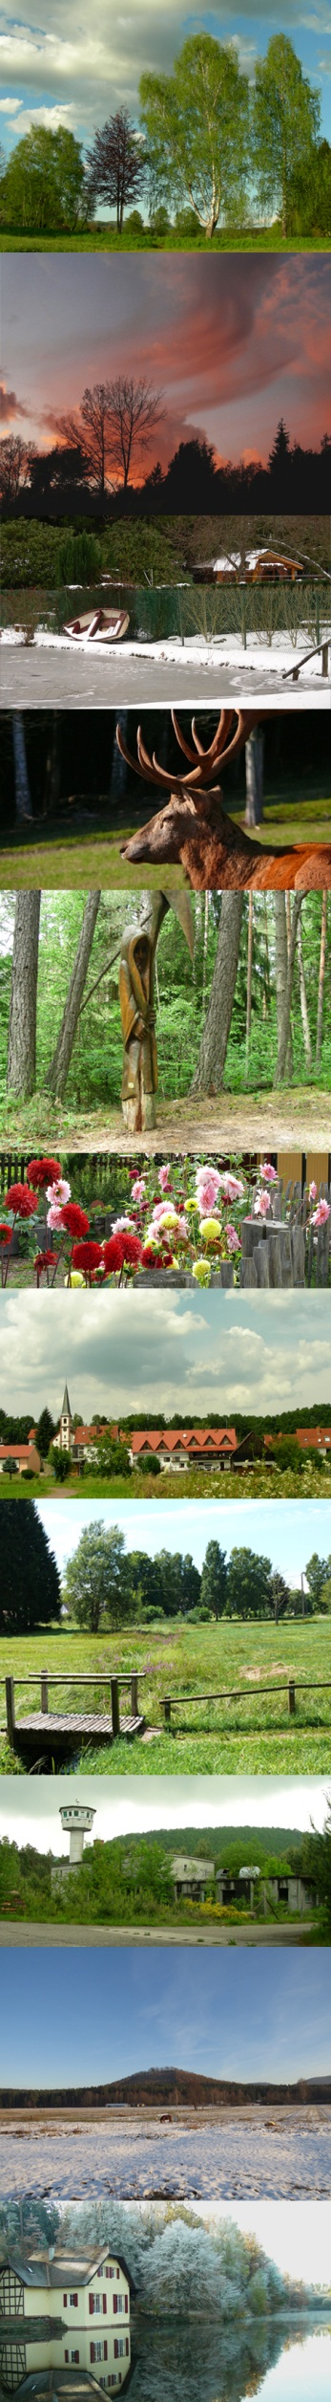
Flammkuchen

245. | Klassik, Speck, Zwiebeln ^{1,2,4} | 9,50 €
246. | Klassik, Speck, Zwiebeln, Knoblauch ^{1,2,4} | 10,00 €
247. | Schafskäse, Peperoni | 10,50 €
248. | Schafskäse, Peperoni, Knoblauch | 11,00 €
249. | Schafskäse, Oliven ¹⁰ | 10,50 €
250. | Schafskäse, Oliven, Knoblauch ¹⁰ | 11,00 €
251. | Überbacken, Speck, Zwiebeln, Knoblauch ^{1,2,4,7} | 10,50 €
252. | Überbacken, Speck, Zwiebeln ^{1,2,4,7} | 10,00 €
253. | Süß mit Apfel, Zimt, Zucker | 10,00 €

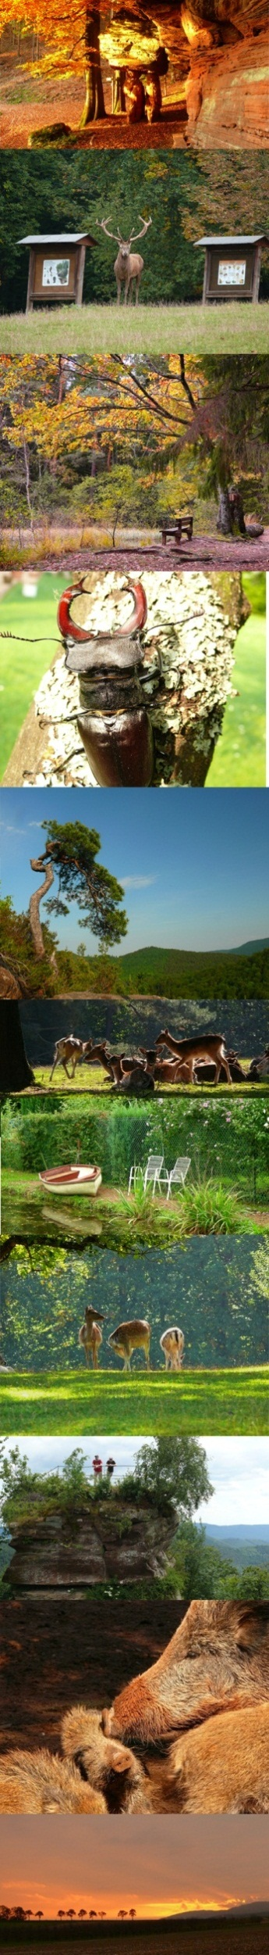
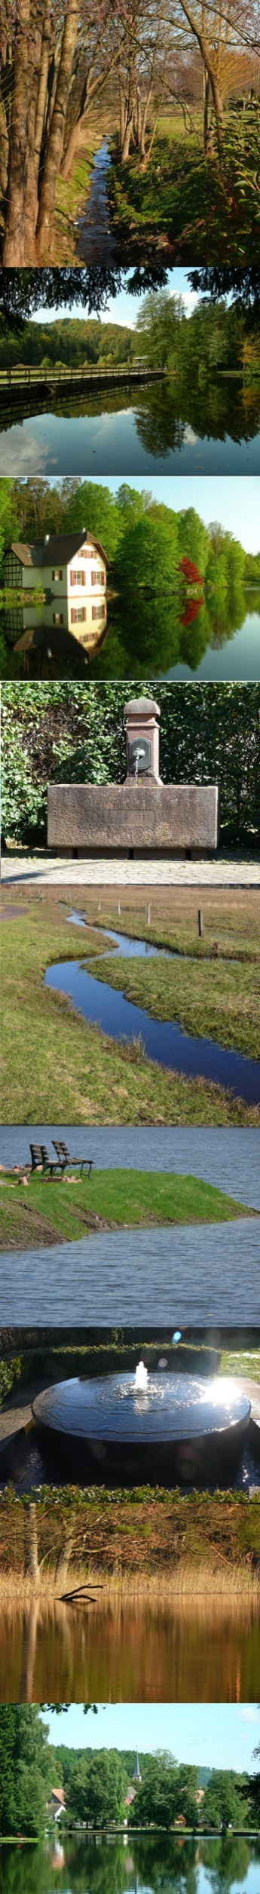
Salate

 | Balkan Teller  knackige Salate der Saison mit Schafskäse, Zwiebeln, Paprika, Peperoni, Ei, Tomate, schwarzen Oliven ⁶⁾  und Brot ^{c)d)e)g)a)} |  |  | 13,80 | €
 | Gourmet Salatteller  mit Putenstreifen, knackige Salate der Saison, Rohkostsalate, Tomate, Ei, Zwiebeln und Brot ^{c)d)e)g)a)} |  |  | 14,80 | €
 | Salatteller  knackige Salate der Saison Rohkostsalate, Tomate, Ei, Zwiebeln und Brot ^{c)d)e)g)a)} |  |  | 10,80 | €
 | Italienischer Salat (Schinken, Käse, Ei), knackige Salate der Saison, Rohkostsalate, Paprika, Peperoni,Olive, Tomate, Ei, Zwiebeln und Brot ^{c)d)e)g)a)} |  |  | 13,80 | €
 | Nizza Salat mitThunfisch, knackige Salate der Saison, Rohkostsalate, Paprika, Peperoni,Olive, Tomate, Ei, Zwiebeln und Brot ^{c)d)e)g)a)} |  |  | 14,80 | €
 | Beilagensalat vom Buffet ^{c)d)e)g)}  Kein all can you eat. |  |  | 4,50 | €

Alle Salate werden mit Joghurtdressing
oder auf Wunsch mit Balsamico angerichtet.

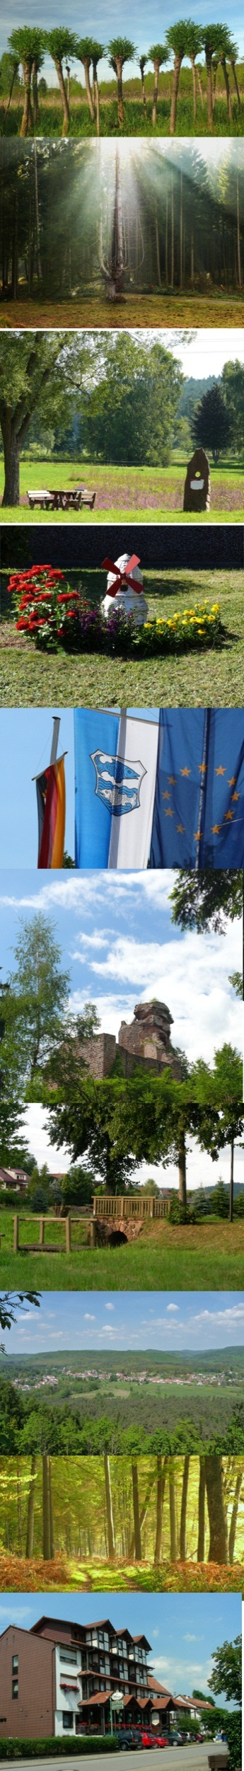
Unsere Spezialitäten
aus der Region

 | Pfälzer Saumagen ^{2) 3) 4)g)}  mit Sauerkraut und Bauernbrot |  |  | 15,80 | €
 | Paar Bauernbratwürste ^{2) 3) 14)g)}  mit Sauerkraut und Bauernbrot |  |  | 13,80 | €
 | Pfälzer Worschdgrumbeere  Bratkartoffeln mit Leber -und Blutwurst |  |  | 13,80 | €
 | Hirschgulasch ^{c)d)e)g)} mit Knödel, Rotkraut und  Salat vom Buffet |  |  | 21,80 | €
 | Lammgulasch ^{c)d)e)g)}  mit Knödel, Rotkraut und  Salat vom Buffet |  |  | 21,80 | €
 | Wildschweingulasch ^{c)d)e)g)} mit Knödel, Rotkraut und  Salat vom Buffet |  |  | 21,80 | €

Vesperkarte

„April –September“

 | Wurstsalat ²⁾ ³⁾ ⁷⁾  mit Paprikastreifen, Zwiebeln, Gewürzgurken und Pommes frites |  |  | 10,80 | €
 | Schweizer Wurstsalat ¹⁾²⁾³⁾⁷⁾ mit Paprikastreifen, Käse, Zwiebeln, Gewürzgurken und Pommes frites |  |  | 11,80 | €

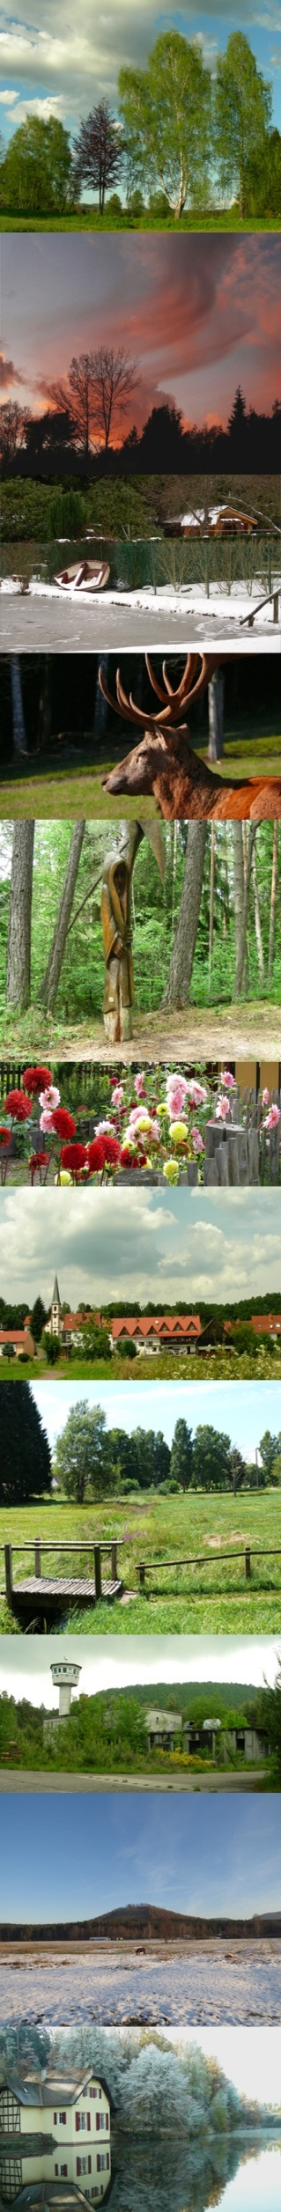
Nudelgerichte

59 | Rigatoni mit Schinken, Pilze, Sahnesauce ^{a)d)3)2)7)} | 9,50 | €
60 | Rigatoni mit Schinken, Pilze, Sahnesauce  überbacken ^{a)d)3)2)7)} | 10,50 | €
62 | Tortellini mit Schinken, Pilze, Sahnesauce ^{a)d)3)2)7)} | 10,50 | €
64 | Spaghetti mit Bolognese ^{a)} | 11,80 | €
69 | Rigatoni mit Schinken, Pilze, Sahnesauce  feurig scharf ^{a)d)3)2)7)} | 10,00 | €
72 | Spaghetti mit Shrimps Sahnesauce (Krebstiere ) ^{a)d)} | 13,80 | €
73 | Schlemmerpfanne“Maimont“ mit Bandnudeln, verschiedenen Pilzen und Gemüse ^{a)c)d)} | 11,80 | €
74 | Käsespätzle mit Champignon ^{1)a)c)} | 10,80 | €
76 | Spaghetti mit Gemüsebolognese ^{a)i)} | 11,80 | €

Für Kinder

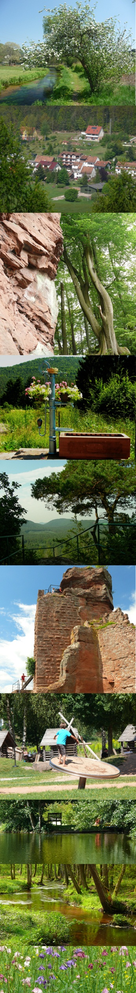
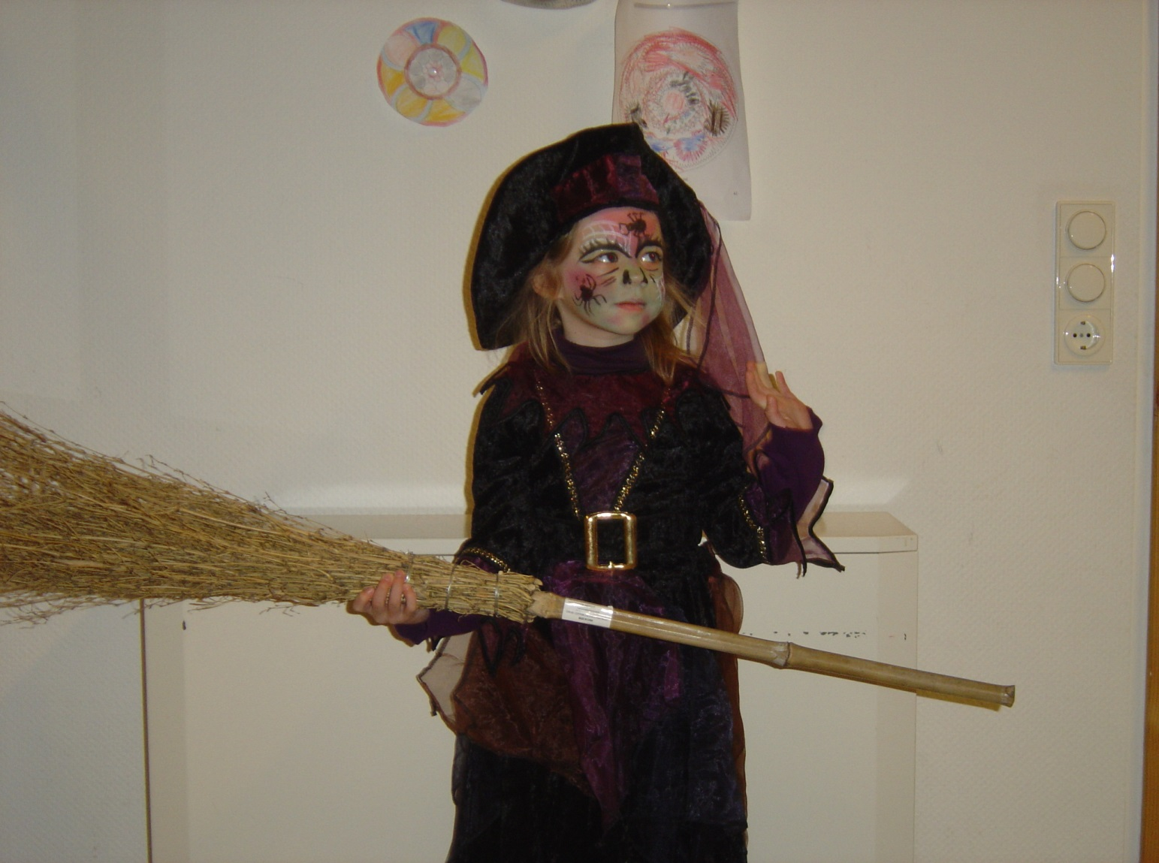 | Max & Moritz  kleines paniertes Schweineschnitzel ^{a)c)d}  mit Pommes frites |  | 7,00 | €
 | Pipi Langstrumpf  kleine Portion Spätzle ^{a)c)}  mit beliebiger Sauce |  | 5,00 | €
 | Pizza Pumuckl  Kleine Kinder Pizza 24cm Blechgröße  (salami,Schinken) oder Belag nach Wahl |  | 6,00 | €
 | Karl der Käfer  Portion Pommes frites  mit Ketchup ¹¹⁾ oder Mayonnaise ¹⁾ ³⁾ |  | 3,80 | €
 | Bob der Baumeister  Hähnchennuggets ^{a)c)} mit Pommes frites |  | 7,00 | €
 | Räuberteller  Plündert den Teller Eurer Eltern |  | Kost´nix | €

,

 | Pizza aus dem Steinbackofen
79. | “Margherita” ^{a)} | 8,00 | €
80. | Schinken ^{a)1)2)3)7)} | 8,50 | €
81. | Salami ^{a) 1) 2)3)7)} | 8,50 | €
82. | Salami, Schinken ^{a) 1) 2)3)7)} | 9,00 | €
83. | Knobi, Pep-Wurst, Schinken, Peppis ^{a) 1) 2)3)7)11)} | 10,00 | €
84. | Pilze ^{a) 1)} | 8,50 | €
85. | Schinken, Pilze ^{a) 1) 2)3)7)} | 9,00 | €
86. | Meeresfrüchte ^{a) 1)} | 11,00 | €
87. | Schinken, Ei ^{a) 1)} | 9,00 | €
88. | Knobi, Salami, Schinken,  Pilze, Peppies scharf ^{a) 1) 2)3)7)11)} | 10,50 | €
89. | Hawai (Ananas, Schinken) ^{a) 1) 2)3)7)} | 9,00 | €
90. | Gemüse ^{a) 1)} | 10,00 | €
91. | Artischocken, Kapern, Oliven ^{a) 1)6)} | 9,50 | €
92. | Knobi, Zwiebeln, Dörrfleisch, Peppies ^{a) 1) 2)3)7)11)} | 10,00 | €
93. | Salami, Schinken, Pep-Wurst, Pilze, Peppies, Sardellen ^{a) 1) 2)3)7)11)} | 11,50 | €
94. | Thunfisch ^{a) 1)} | 9,00 | €
95. | Thunfisch, Zwiebeln ^{a) 1)} | 9,50 | €
96. | Thunfisch, Sardellen, Zwiebeln,Oliven ^{a) 1)6)} | 11,00 | €
97. | „Pfälzer Pizza“ Knobi, Zwiebeln, Leberwurst, Blutwurst, Peppies ^{a) 1) 2)3)7)11)} | 10,50 | €
98. | „Tutto“ Salami, Schinken, Pilze, Pep-Wurst. ^{a) 1) 2)3)7)} | 10,50 | €
99. | Mozzarella, frische Tomatenscheiben ^{a) 1)} | 9,50 | €
100. | Shrimps (Krebstiere) ^{a) 1)} | 11,00 | €

Grundbelag: Käse, Tomatensauce.⁷
Blechgröße 28 cm Durchmesser
oder 32 cm Durchmesser für
3,00 € Aufschlag

Dessert

Warmer Apfelstrudel mit Sahne ^{d)} |  | 4,90 | €
Warmer Apfelstrudel  mit Vanilleeis und Sahne ^{d)} |  | 5,90 | €
Eisspezialitäten
finden Sie in unserer
gesonderten Eiskarte.

Heiße Getränke

 | Tasse Kaffee ⁹⁾ |  |  |  |  | 2,00 |  |  | €
 | Milchkaffee ⁹⁾ |  |  |  |  | 2,80 |  |  | €
 | Espresso ⁹⁾ |  |  |  |  | 2,00 |  |  | €
 | Espresso Choco ⁹⁾ |  |  |  |  | 2,80 |  |  | €
 | Espresso Macchiato ⁹⁾ |  |  |  |  | 2,20 |  |  | €
 | Cappuccino ⁹⁾ |  |  |  |  | 2,80 |  |  | €
 | Tasse heiße Schokolade |  |  |  |  | 2,80 |  |  | €
 | Glas Tee, verschiedene Sorten |  |  |  |  | 1,80 |  |  | €
 | Latte Macchiato ⁹⁾ |  |  |  |  | 3,50 |  |  | €
 | Grog mit 4 cl Rum |  |  |  |  | 4,00 |  |  | €
 | Glas Tee mit 4 cl Rum |  |  |  |  | 4,40 |  |  | €
Spirituosen

 |  |  | Hausschnaps |  | 2 cl |  |  | 2,00 |  | €
 |  |  | Echter Pfälzer Weinbrand |  | 2 cl |  |  | 2,50 |  | €
 |  |  | Ramazzotti |  | 2 cl |  |  | 2,50 |  | €
 |  |  | Korn |  | 2 cl |  |  | 2,00 |  | €
 |  |  | Kirschwasser |  | 2 cl |  |  | 2,50 |  | €
 |  |  | Mirabelle |  | 2 cl |  |  | 2,50 |  | €
 |  |  | Himbeergeist |  | 2 cl |  |  | 2,50 |  | €
 |  |  | Williams Christ |  | 2 cl |  |  | 2,50 |  | €
 |  |  | Obstler |  | 2 cl |  |  | 2,00 |  | €
 |  |  | Malteser, Aquavit |  | 2 cl |  |  | 2,60 |  | €
 |  |  | Elwetritsche  Kräutergeist, der Liebling in der Pfalz |  | 2 cl |  |  | 2,50 |  | €
 |  |  | Saumagen  Halbbittere Kräuterlikörspezialität aus der Pfalz |  | 2 cl |  |  | 2,50 |  | €
 |  |  | Fernet Branca |  | 2 cl |  |  | 2,50 |  | €
 |  |  | Baileys ¹⁾ ⁹⁾ |  | 2 cl |  |  | 2,50 |  | €
 |  |  | Asbach Uralt |  | 2 cl |  |  | 2,60 |  | €
 |  |  | Jägermeister |  | 2 cl |  |  | 2,60 |  | €
 |  |  | Alte Haselnuss |  | 2 cl |  |  | 3,00 |  | €
 |  |  | Alter Bodensee-Apfel |  | 2 cl |  |  | 3,00 |  | €
 |  |  | Alte Haus-Zwetschke |  | 2 cl |  |  | 3,00 |  | €
 |  |  | Alte Marille |  | 2 cl |  |  | 3,00 |  | €
 |  |  | Alte Williams-Christ-Birne |  | 2 cl |  |  | 3,00 |  | €
 |  |  | Alte Wald-Himbeere |  | 2 cl |  |  | 3,00 |  | €
 |  |  | Alte Kirsche |  | 2 cl |  |  | 3,00 |  | €
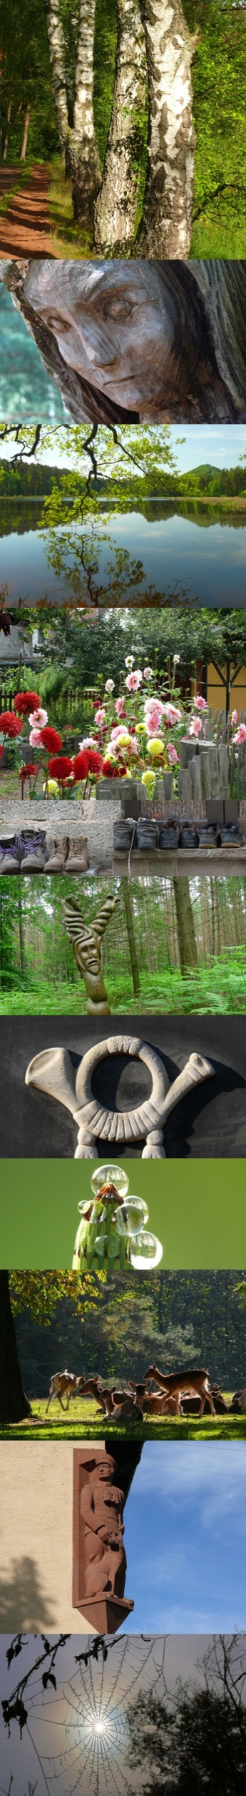
Alkoholfreie Getränke

 |  | Coca Cola light, Flasche |  | 0,2 l |  |  | 1,90 |  |  | €
 |  | Sprite, Flasche |  | 0,33 l |  |  | 2,50 |  |  | €
 |  | Coca Cola ¹⁾ ⁹⁾ |  | 0,2 l |  |  | 1,90 |  |  | €
 |  | Coca Cola ¹⁾ ⁹⁾ |  | 0,4 l |  |  | 3,60 |  |  | €
 |  | Fanta ¹⁾ ³⁾ |  | 0,2 l |  |  | 1,90 |  |  | €
 |  | Fanta ¹⁾ ³⁾ |  | 0,4 l |  |  | 3,60 |  |  | €
 |  | Spezi, ¹⁾ ³⁾ ⁹⁾ |  | 0,2 l |  |  | 1,90 |  |  | €
 |  | Spezi, ¹⁾ ³⁾ ⁹⁾ |  | 0,4 l |  |  | 3,60 |  |  | €
 |  | Zitronenlimonade ¹¹⁾ |  | 0,2 l |  |  | 1,90 |  |  | €
 |  | Zitronenlimonade ¹¹⁾ |  | 0,4 l |  |  | 3,60 |  |  | €
 |  | Stilles Wasser, Flasche |  | 0,25 l |  |  | 2,40 |  |  | €
 |  | Stilles Wasser, Flasche |  | 0,5 l |  |  | 3,10 |  |  | €
 |  | Mineralwasser, Flasche |  | 0,25 l |  |  | 2,40 |  |  | €
 |  | Mineralwasser, Flasche |  | 0,75 l |  |  | 4,30 |  |  | €
 |  | Grapefruitsaft, Flasche |  | 0,2 l |  |  | 2,10 |  |  | €
 |  | Apfelsaft |  | 0,2 l |  |  | 1,90 |  |  | €
 |  | Apfelsaft |  | 0,4 l |  |  | 3,60 |  |  | €
 |  | Orangensaft |  | 0,2 l |  |  | 1,90 |  |  | €
 |  | Orangensaft |  | 0,4 l |  |  | 3,60 |  |  | €
 |  | Traubensaft |  | 0,2 l |  |  | 2,10 |  |  | €
 |  | JohannisbeerNektar |  | 0,2 l |  |  | 2,10 |  |  | €
 |  | Bitter Lemon ³⁾ ¹⁰⁾ |  | 0,2 l |  |  | 2,10 |  |  | €

 | Biere
 | Park Pils, vom Fass |  | 0,3 l | 3,00 | €
 | Park Pils, vom Fass |  | 0,5 l | 4,50 | €
 | Karlsberg Pils, vom Fass |  | 0,3 l | 3,00 | €
 | Karlsberg Pils, vom Fass |  | 0,5 l | 4,50 | €
 | Paulaner Hell, vom Fass |  | 0,3 l | 3,00 | €
 | Paulaner Hell, vom Fass |  | 0,5 l | 4,50 | €
 | Paulaner Hefe-Weißbier, vom Fass |  | 0,5 l | 4,50 | €
 | Paulaner Hefe-Weißbier, vom Fass |  | 0,3 l | 3,00 | €
 | Dunkles Hefe-Weißbier, Flasche |  | 0,5 l | 3,80 | €
 | Park Frei, alkoholfrei, Flasche |  | 0,33 l | 3,00 | €
 | Paulaner Hefe-Weißbier Zitrone, alkoholfrei, Flasche |  | 0,5 l | 3,80 | €
 | Paulaner Hefe-Weißbier, alkoholfrei, Flasche |  | 0,5 l | 3,80 | €
 | Mischgetränke
 | Weißherbst – Schorle | 0,25 l |  | 2,30 | €
 | Weißherbst - Schorle | 0,5 l |  | 4,50 | €
 | Riesling – Schorle | 0,25 l |  | 2,30 | €
 | Riesling – Schorle | 0,5 l |  | 4,50 | €
 | Jacky – Cola ¹⁾ ⁹⁾ | 2 cl |  | 3,60 | €
 | Radler ¹¹⁾ | 0,3 l |  | 3,00 | €
 | Radler ¹¹⁾ | 0,5 l |  | 4,50 | €
 | Bier mit Cola ¹⁾ ⁹⁾ | 0,3 l |  | 3,00 | €
 | Bier mit Cola ¹⁾⁹⁾ | 0,5 l |  | 4,50 | €
 | Apfelsaft – Schorle | 0,2 l |  | 1,70 | €
 | Apfelsaft – Schorle | 0,4l |  | 3,20 | €
 | Orangensaft – Schorle | 0,4 l |  | 3,20 | €
 | Grapefruit – Schorle | 0,4 l |  | 3,20 | €
 | Cola - sauer ¹⁾⁹⁾ | 0,2 l |  | 1,70 | €
 | Cola – sauer ¹⁾⁹⁾ | 0,4 l |  | 3,20 | €
 | Johanissbeerschorle | 0,2 l |  | 1,80 | €
 | Traubenschorle | 0,2 l |  | 1,80 | €
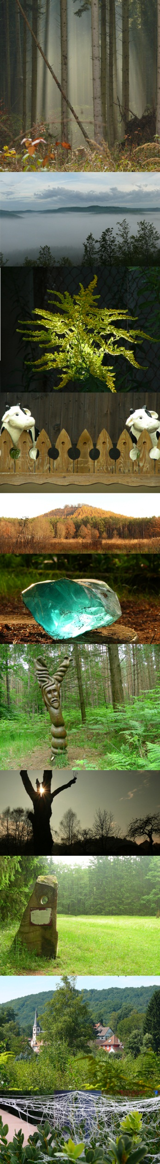 | Offene Weine
 | Silvaner  halbtrocken, QbA, saftig |  | 0,25 l | 4,40 | €
 | Morio Muskat  QbA, lieblich, bukettreich |  | 0,25 l | 4,40 | €
 | Müller Thurgau  trocken, QbA, blumig fruchtig, für Diabetiker geeignet |  | 0,25 l | 4,40 | €
 | Gewürztraminer  QbA, feiner Rosenduft, dezente Süße |  | 0,25 l | 4,90 | €
 | Riesling halbtrocken  QbA, saftig, spritzig, anregend |  | 0,25 l | 4,40 | €
 | Riesling trocken  QbA, rassig, elegant, |  | 0,25 l | 4,40 | €
 | Grauburgunder  Zehntkeller, QbA, trocken,  klar, saftig, mit feinem Aroma nach Mandeln und Birnen |  | 0,25 l | 4,80 | €
 | Weißburgunder  Qba fein-fruchtiges Bukett  fruchtig im Geschmack |  | 0,25 l | 4,80 | €

Alle Jahrgänge vorbehalten, auf Anfrage!
Alle unsere Weine sind Qualitätsweine mit A,-P. Nummern, mit und ohne Prädikat.

 | Offene Weine
 | Portugieser Weißherbst QbA, lieblich | 0,25 l | 4,40 | €
 | Portugieser Weißherbst  trocken, blumig, zart | 0,25 l | 4,40 | €
 | Dornfelder  Trocken | 0,25 l | 4,80 | €
 | Pfalzrubin  Rotwein, QbA, mild, süffig | 0,25 l | 4,60 | €
 | Dornfelder  halbtrocken, fruchtig | 0,25 l | 4,80 | €
 | Spätburgunder  trocken, QbA, weich im Abgang,  leicht nussig | 0,25 l | 4,80 | €
 | Merlot (Rouge)  Vin de Pay d`Oc  mild, fruchtig, weich | 0,25 l | 5,50 | €
 | Cabernet Sauvingnon (Rouge)  Vin de Pay d`Oc  kräftig, fruchtig, leichter Kirsch- und Holzton | 0,25 l | 5,50 | €
 | Französischer . Landwein  trocken, mundig,  Vin De Pays De L´Herault | 0,25 l | 4,80 | €
 | Portugieser Rotwein  , QbA, trocken, zart | 0,25 l | 4,80 | €

Alle Jahrgänge vorbehalten, auf Anfrage!
Alle unsere Weine sind Qualitätsweine mit A,-P. Nummern, mit und ohne Prädikat.

 | Flaschenweine und Sekt
 | Merlot (Rouge)  Vin de Pay d`Oc  mild, fruchtig, weich | 0,75 l | 15,50 | €
 | Cabernet Sauvingnon (Rouge)  Vin de Pay d`Oc  kräftig, fruchtig, leichter Kirsch- u. Holzton | 0,75 l | 15,50 | €
 | Cinsault (Rosé)  Vin de Pay d`Oc  fruchtig, weich, vollmundig | 0,75 l | 15,50 | €
 | Riesling  QbA, trocken, fruchtig, rassig | 0,75 l | 15,00 | €

Alle Jahrgänge vorbehalten, auf Anfrage!
Alle unsere Weine sind Qualitätsweine mit A.-P. Nummern, mit und ohne Prädikat.

 | Piccolo halbtrocken oder trocken. | 0,2 l | 7,00 | €
 | Fürst von Metternich trocken | 0,75 l | 24,50 | €
 | Piccolo Fürst von Metternich trocken | 0,2 l | 8,50 | €
 | Rieslingtrocken  Jahrgangssekt, fruchtig, rassig, elegant,  Deutscher Sekt B.A., Rheinpfalz,  Flaschengärung | 0,75l | 19,50 | €

Wir empfehlen unser Haus
für Reisegesellschaften und Festlichkeiten aller Art.
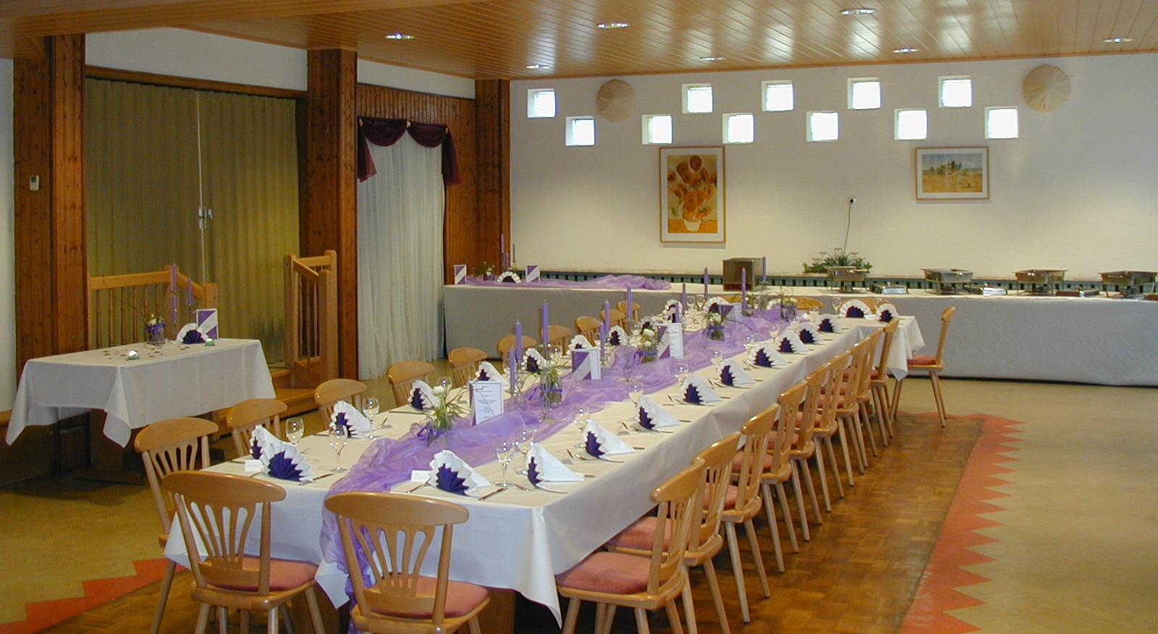
Sprechen Sie uns an, wir beraten Sie gerne.

Alle Preise sind Bruttopreise incl. 19 % Mehrwertsteuer

Unsere Küche ist geöffnet:
So 11:30 bis 14:00 Uhr
Di.Mi.Do.Fr.Sa.So 17:00 bis 20:00 Uhr
Montag Ruhetag

Landgrafenstraße 32, 66996 Ludwigswinkel
Telefon: 06393 92153-0, Fax 06393 92153-55
E-Mail: mail@maimont.de
Internet: www.maimont.com

Zusatzstoffe:

- mit Farbstoff
- mit Konservierungsstoff
- mit Antioxidationsmittel
- mit Geschmacksverstärker
- geschwefelt
- geschwärzt
- mit Phosphat
- mit Milcheiweiß
- koffeinhaltig
- chininhaltig
- mit Süßungsmittel
- enthält eine Phenylalaninquelle
- Jodiertes Salz
- Nitrit Pöckelsalz

Allergenkennzeichnung

a) Weizen
b) Hafer
c) Ei
d) Milch oder Laktose
e) Senf
f) Schwefeldioxid
g) Sulfit
h) Gerste
i) Sellerie

Fotos: Karl-Heinz-Bublin, Ludwigswinkel
Franz-Josef Kessler

Wir bedanken uns herzlich bei Herrn Bublin für die zur Verfügung gestellten Fotos.

